Manual de usuario WebApi Nuvem

Título: Consumo servicios RestFull (AXA), a traves de Web Api

Compañía: Axa Colpatria

Proyecto: Nuvem

Revisiones: 1

|  |  |  |  |  |  |  |
| --- | --- | --- | --- | --- | --- | --- |
| Fecha | Versión | Autor | Comentario | Estado | Aprobación | |
| Fecha | Aprobado por |
| 06/05/2019 | 1 | Jorge David Pertuz Egea | Consumo de servicios RestFull | Inicio |  |  |

**Tabla de Contenido.**

1 Introducción 3

1.1 Propósito 3

2 Supuestos 3

3 Servicios Expuestos 3

3.1 Metodos del servicio Token 4

3.1.1 Generate Token 4

3.1.2 Refresh Token 4

3.2 Metodos del servicio Param 5

3.2.1 Consumo de servicios utilizando Token: 5

3.2.2 GenerateIdentityCardTypeList: 6

3.2.3 GenerateListAdressType: 6

3.2.4 GenerateListCompanyType: 7

3.2.5 GenerateListCountryStateCity: 8

3.2.6 GenerateListDetail: 8

3.2.7 GenerateListEconomicActivity: 9

3.2.8 GenerateListProduct: 10

3.2.9 GenerateRatingZoneList: 10

3.2.10 GenerateVehicleFasecolda: 11

3.2.11 GenerateVehiclesList: 12

3.2.12 GenereteListPhoneType: 12

3.2.13 Agent: 13

3.2.14 ListAssistance: 13

3.2.15 ListAssistanceCover: 14

3.3 Metodos del servicio Quote 15

3.3.1 Quote: 15

3.4 Metodos del servicio Printer 16

3.4.1 GenerateWSTempPrinter: 16

3.4.2 GenerateWSQuotePrinter: 17

3.4.3 GenerateWSPolicyPrinter: 18

3.4.4 GenerateWSPolicyFormatCollect: 19

3.5 Metodos del servicio Policy 20

3.5.1 PolicyIssuanceVehicle: 20

# Introducción

## Propósito

Este documento tiene como propósito principal, explicar cuál es la forma correcta de cosumir los servicios de tipo RestFull, expuestos por Sistran S.A.

No es del alcance de este documento la administración del WebApi en el servidor ya que esto dependerá de las áreas que lo administren.

# Supuestos

Dentro de este manual se supone como mínimo que la máquina donde se realiza la instalación contiene una arquitectura de 64 bits, así como un sistema operativo instalado de acuerdo con esta arquitectura. Mínimo 4 GB en memoria RAM, junto a Framework .Net Core 2.0.

# Servicios Expuestos

La Web Api realizada tiene la funcion de exponer una serie de servicios como tipo RestFull, la URL y/o servidor dependen de la configuracion realizada por el area de despliegue, para este demo contaremos con los siguientes datos de acceso a dicha WebApi en la intranet de Sistran Colombia.

URL: [http://172.17.8.64](http://COBOARQWA1):8025

En la publicación del WebApi, se encuentran expuestos 4 servicios de tipo RestFul, cada uno con sus respectivos métodos, lo cuales son:

* **Token:** Permite validar la autentcacion d elas peticiones al servidor.
* **Param:** Permite consultar los metodos de parametrizacion de la aplicación.
* **Quote:** Permite consultar los metodos de cotizacion de una poliza.
* **Printer:** Permite realizar el proceso de impresion de una poliza.
* **Policy:** Permite realizar el proceso de emision de una poliza.

Nota: Para consumir cualquiera de los metodos expuestos se debe realizar la previa autenticacion con usuario y contraseña, con el fin de obtener el token de acceso, como se describe mas adelante.

Para los ejemplos de consumo de los servicios, se hara uso del cliente Postman.

A continuacion, se detallan cada uno de los metodos para cada servicio expuesto, junto a la forma en la cual se deben consumir y los arhumentos necesarios para obtener una respuesta exitosa en cada uno de ellos.

## Metodos del servicio Token

Para lograr acceder a la aplicación y sus servicios, se debe realizar la autenticacion y generacion de un token de acceso(caduca aprox a los 4 minutos) y un token de refresh (permite generar un nuevo token sin autentocarse).

### Generate Token

Se debe acceder atraves de la URL [http://172.17.8.64:8025/users/Authenticate](http://COBOARQWA1:8025/users/Authenticate) pasando como argumentos en el cuerpo de la petición la siguiente informacion en formato Json, haciendo uso del Verbo Http Post, como se muestra en la siguiente ilustracion.

{

"Username": "NUVEM_INT",

"Password": "NUVEM_INT"

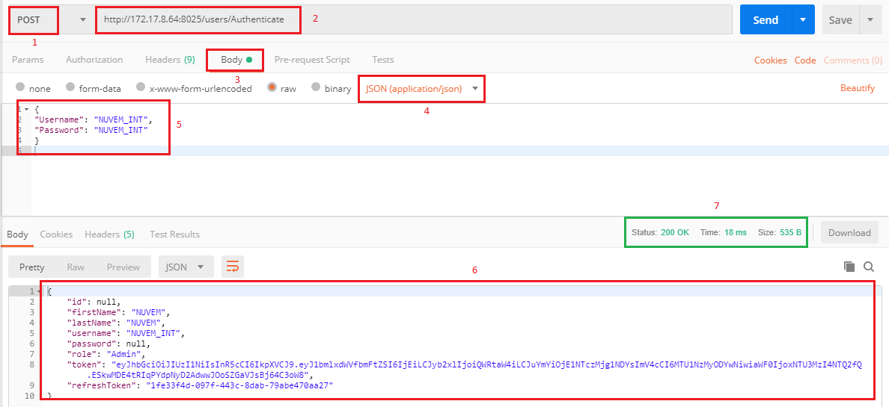}

Como se observa, el resultado de la petición es un objeto en formato Json, con los siguientes datos importantes del usuario autenticado:

{

"firstName": "NUVEM",

"lastName": "NUVEM",

"username": "NUVEM_INT",

"role": "Admin",

"token : xxxxxxxxxxxxx",

"refreshToken": "xxxxx"

}

### Refresh Token

Una vez obtenido el token producto de una autenticacion exitosa, se pueden consumir los demas servicios haciedo uso de este, en caso de expirar dicho token (Aprox 4 minutos), se debe consumir otro método y utlizar el token refresh, de la siguiente manera:

Url: [http://172.17.8.64:8025/users/refreshToken/{Token](http://172.17.8.64:8025/users/refreshToken/%7bToken) Refres}

Token refresh: Se utiliza el generado en la petición anterior.

Verbo Http: Get

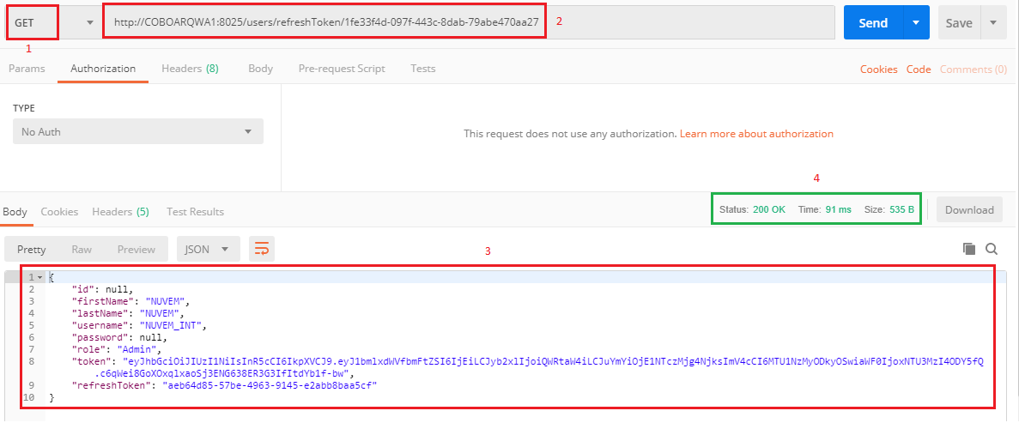Tiempo de Respuesta (Aprox): 91 ms

Como se observa en la ilustración, se obtiene una nueva respuesta en el mismo formato del servicio anterior, pero con los valores actualizados para Token y Token Refresh.

Nota: Si la autenticación en cualquiera de los dos casos anteriores es fallida, se muetra el mensaje.



## Metodos del servicio Param

Dentro del servicio de parametrización, se encuentran expuestos los siguiengtes metodos.

### Consumo de servicios utilizando Token:

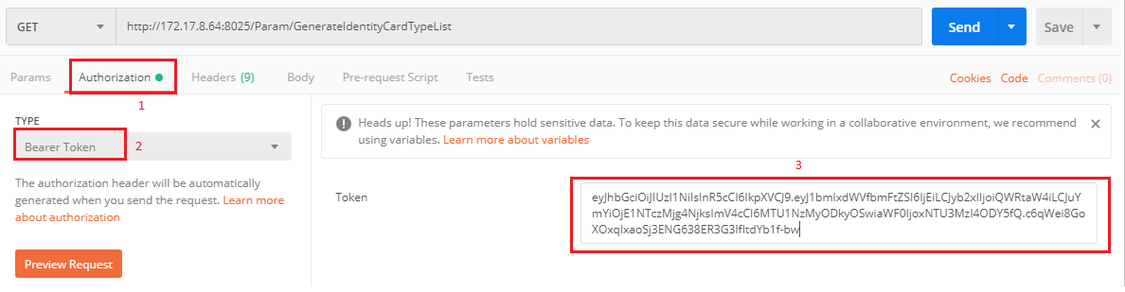Para consumir cualquier servicio que requiera el uso del token, previamente se debe solicitar, según explicacion anterior, seguidamente se envia el token como parametro de la peticion.

### GenerateIdentityCardTypeList:

Permite listar los tipos de documentos parametrizados en el sistema.

Url: [http://172.17.8.64:8025/Param/GenerateIdentityCardTypeList](http://COBODES659:8025/Param/GenerateIdentityCardTypeList)

Verbo Http: Get

Require Token: Si

Argumentos de solicitud: Sin argumentos

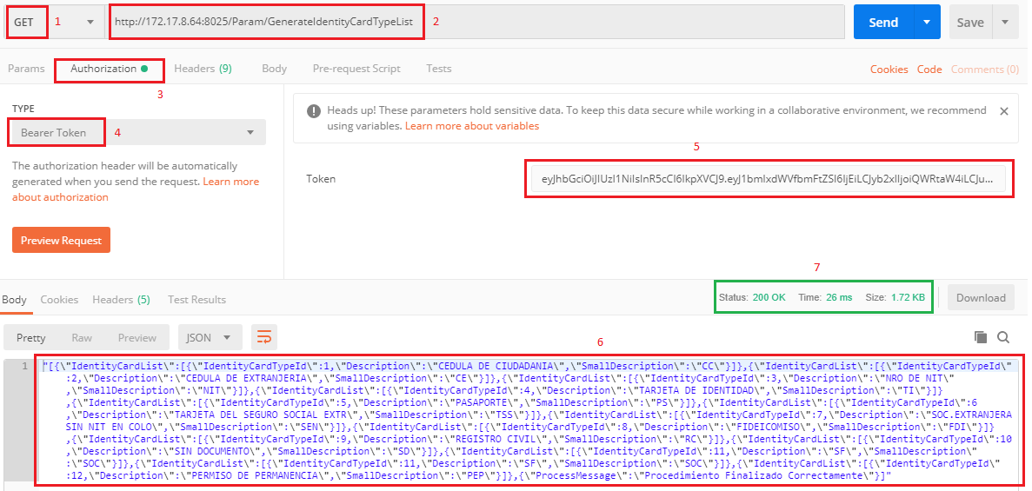Tiempo de Respuesta (Aprox): 26 ms

### GenerateListAdressType:

Permite listar los tipos de direcciones parametrizadas en el sistema.

Url: [http://172.17.8.64:8025/Param/GenerateListAdressType](http://COBODES659:8025/Param/GenerateListAdressType)

Verbo Http: Get

Require Token: Si

Argumentos de solicitud: Sin argumentos

Tiempo de Respuesta (Aprox): 19 ms

### GenerateListCompanyType:

Permite listar los tipos de compañia parametrizados en el sistema.

Url: [http://172.17.8.64:8025/Param/GenerateListCompanyType](http://COBODES659:8025/Param/GenerateListCompanyType)

Verbo Http: Get

Require Token: Si

Argumentos de solicitud: Sin argumentos

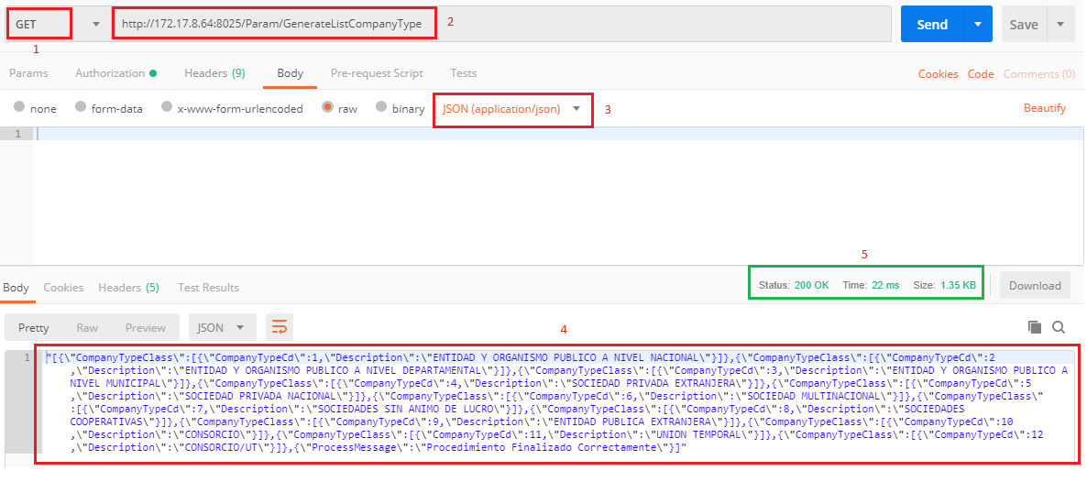Tiempo de Respuesta (Aprox): 22 ms

### GenerateListCountryStateCity:

Permite listar los países parametrizados en el sistema.

Url: [http://172.17.8.64:8025/Param/GenerateListCountryStateCity](http://COBODES659:8025/Param/GenerateListCountryStateCity)

Verbo Http: Get

Require Token: Si

Argumentos de solicitud: Sin argumentos

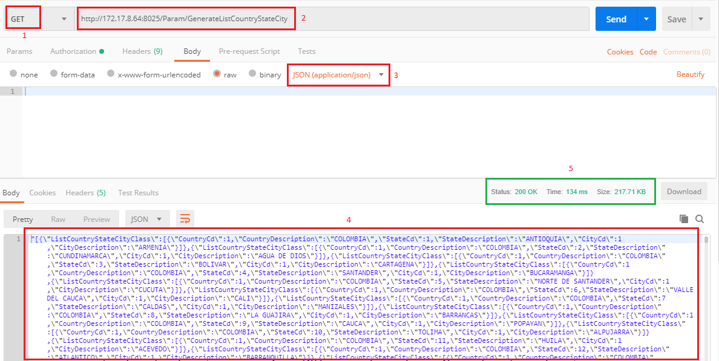Tiempo de Respuesta (Aprox): 134 ms

### GenerateListDetail:

Permite listar los detalles parametrizados en el sistema.

Url: [http://172.17.8.64:8025/Param/GenerateListDetail](http://COBODES659:8025/Param/GenerateListDetail)

Verbo Http: Get

Require Token: Si

Argumentos de solicitud: Sin argumentos

Tiempo de Respuesta (Aprox): 34 ms

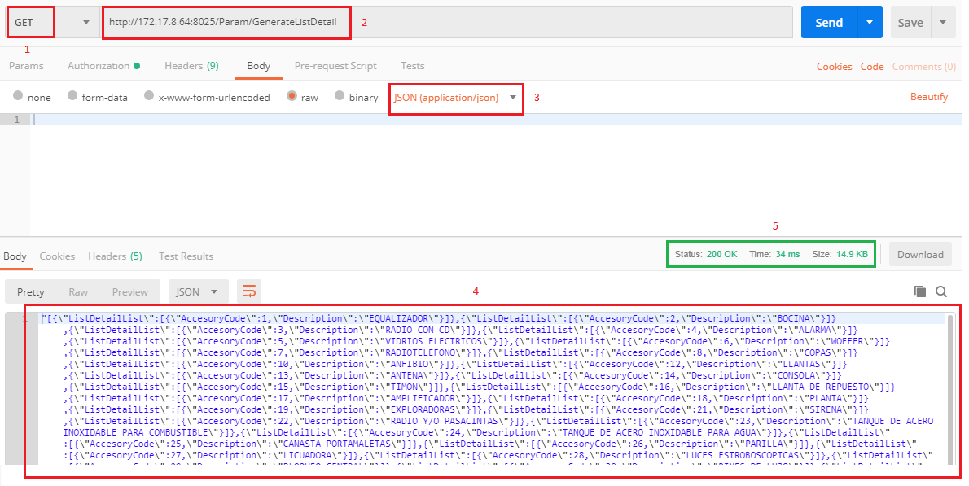

### GenerateListEconomicActivity:

Permite listar las actividades economicas parametrizadas en el sistema.

Url: http://172.17.8.64:8025/Param/ GenerateListEconomicActivity

Verbo Http: Get

Require Token: Si

Argumentos de solicitud: Sin argumentos

Tiempo de Respuesta (Aprox): 63 ms

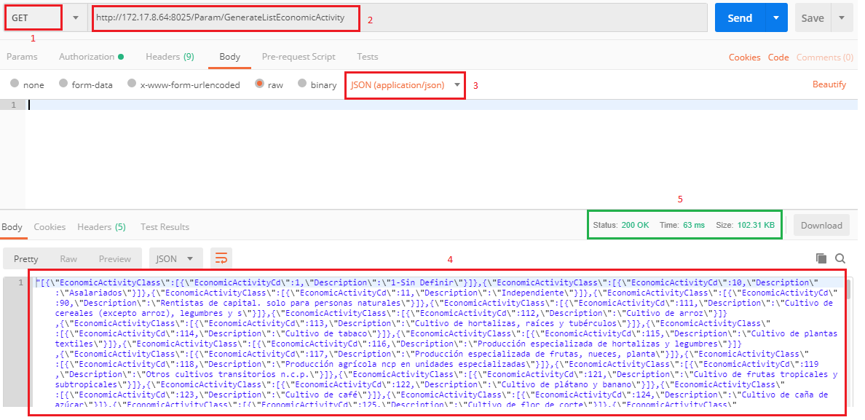

### GenerateListProduct:

Permite listar los productos parametrizados en el sistema.

Url: http://172.17.8.64:8025/Param/ GenerateListProduct

Verbo Http: Post

Require Token: Si

Argumentos de solicitud: Si

{

"prefixCd": 10

}

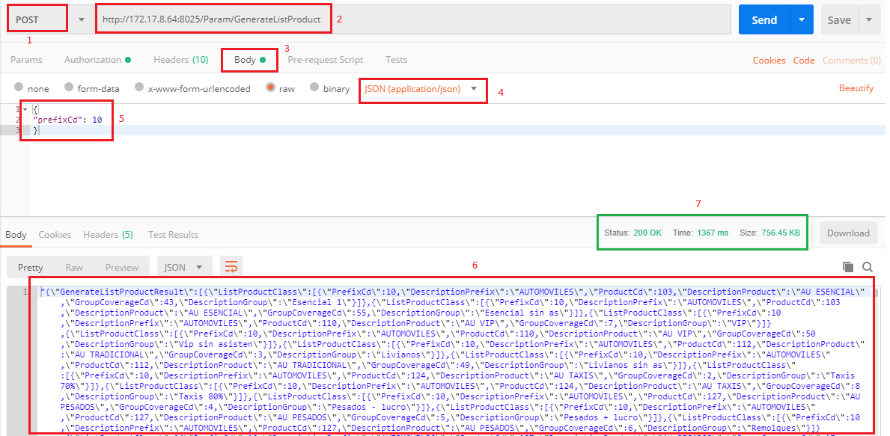Tiempo de Respuesta (Aprox): 1367 ms

### GenerateRatingZoneList:

Permite listar las zonas de tarifacion parametrizadas en el sistema.

Url: [http://172.17.8.64:8025/Param/GenerateRatingZoneList](http://COBODES659:8025/Param/GenerateRatingZoneList)

Verbo Http: Get

Require Token: Si

Argumentos de solicitud: Sin argumentos

Tiempo de Respuesta (Aprox): 23 ms

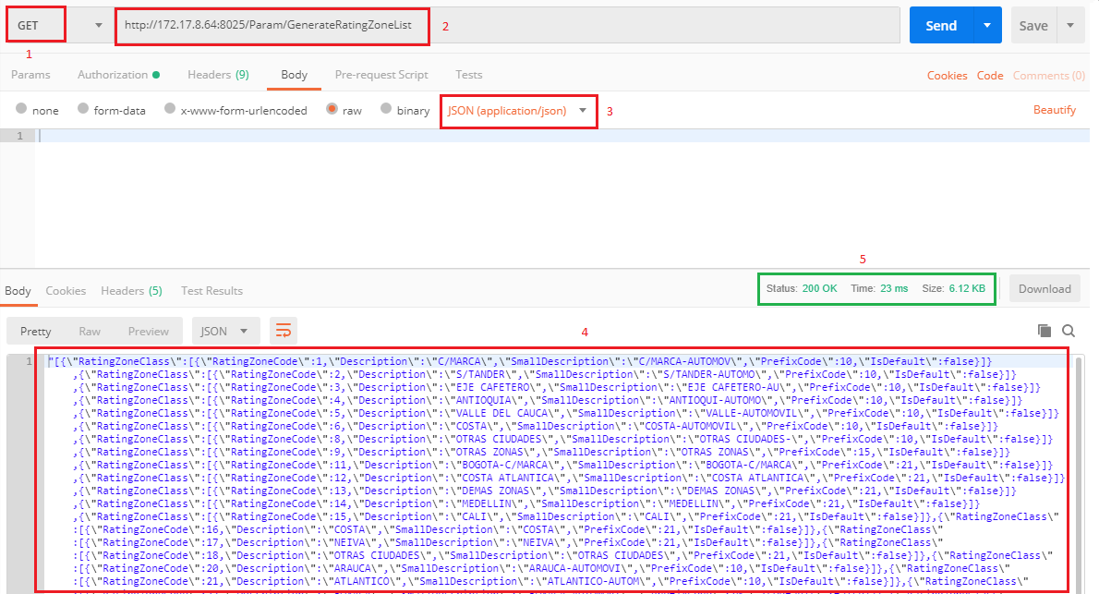

### GenerateVehicleFasecolda:

Permite listar las caracteristicas de un vehiculo según su codigo fasecolda y año.

Url: http://172.17.8.64:8025/Param/ GenerateVehicleFasecolda

Verbo Http: Post

Require Token: Si

Argumentos de solicitud: Si

{

"fasecoldaCd" : "02208047",

"yearVehicle" : 2018

}

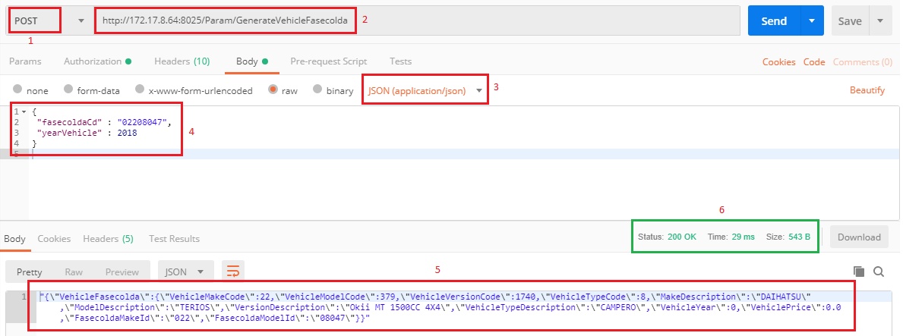Tiempo de Respuesta (Aprox): 29 ms

### GenerateVehiclesList:

Permite listar las caracteristicas de los vehiculos parametrizados en el sietema.

Url: [http://172.17.8.64:8025/Param/GenerateVehiclesList](http://COBODES659:8025/Param/GenerateVehiclesList)

Verbo Http: Post

Require Token: Si

Argumentos de solicitud: Si

{

"vehicleYearInit": 2017,

"vehicleYearEnd": 2018

}

Tiempo de Respuesta (Aprox): 1594 ms

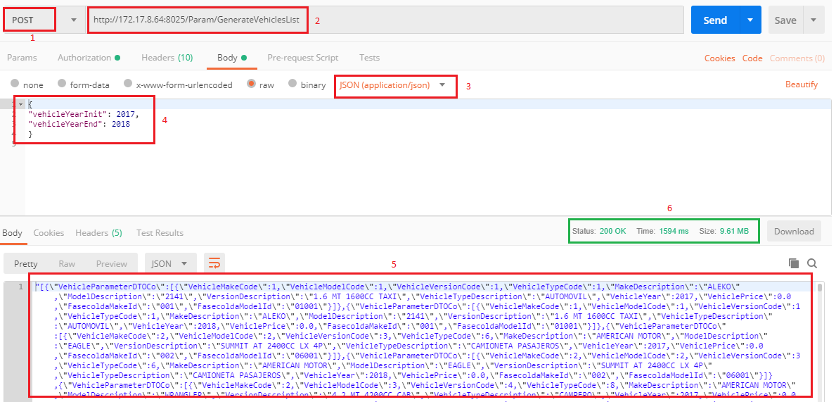

### GenereteListPhoneType:

Permite listar los tipos de telefonos parametrizados en el sistema.

Url: [http://172.17.8.64:8025/Param/GenereteListPhoneType](http://COBODES659:8025/Param/GenereteListPhoneType)

Verbo Http: Get

Require Token: Si

Argumentos de solicitud: Sin argumentos

Tiempo de Respuesta (Aprox): 21 ms

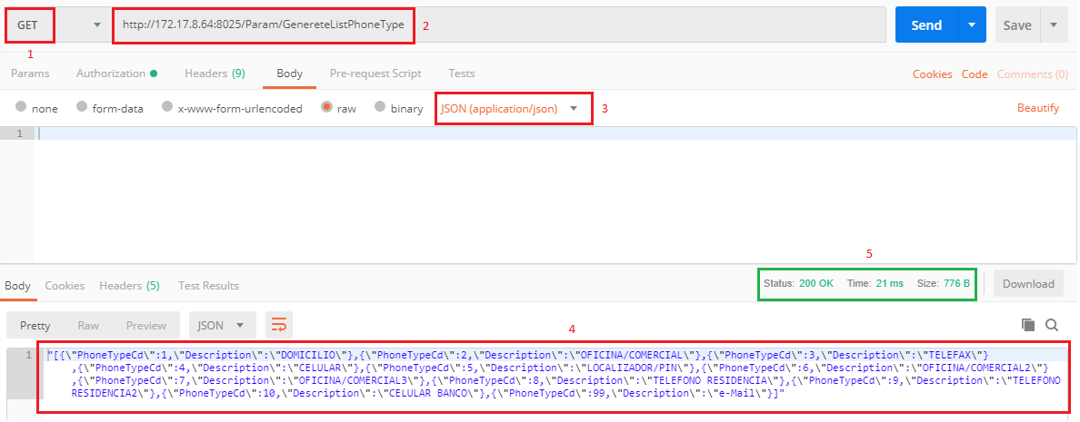

### Agent:

Permite consultar un agente por AgentCode.

Url: [http://172.17.8.64:8025/Param/Agent](http://COBODES659:8025/Param/Agent)

Verbo Http: Post

Require Token: Si

Argumentos de solicitud: Si

{

"agentCode": 2299

}

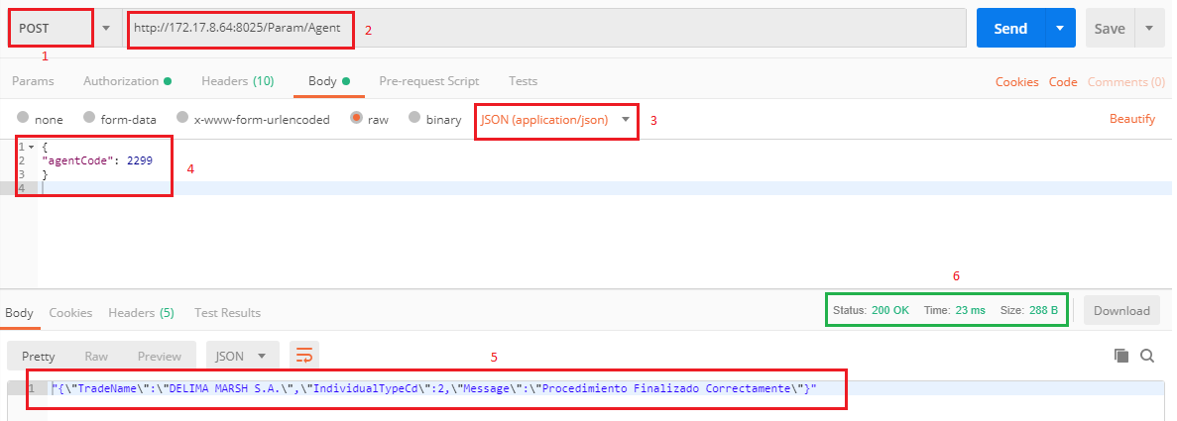Tiempo de Respuesta (Aprox): 23 ms

### ListAssistance:

Permite listar las asistencias parametrizadas en el sistema.

Url: http://172.17.8.64:8025/Param/ListAssistance

Verbo Http: Post

Require Token: Si

Argumentos de solicitud: Si

{

"prefixCd": 10,

"productCd": 923

}

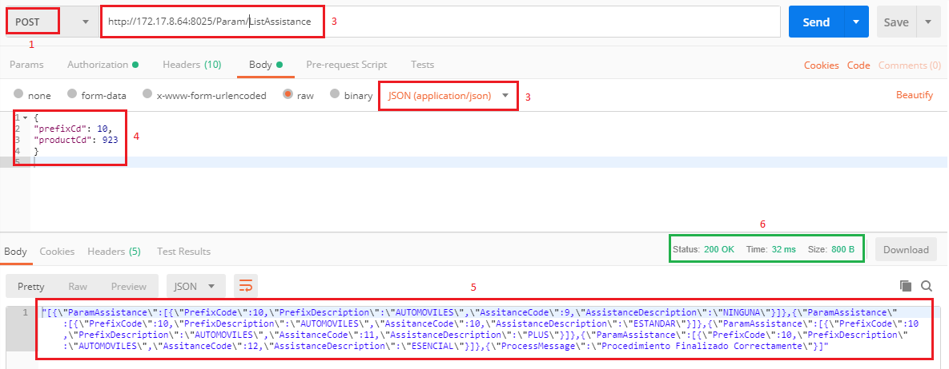Tiempo de Respuesta (Aprox): 32 ms

### ListAssistanceCover:

Permite listar las asistencias parametrizadas en el sitema.

Url: [http://172.17.8.64:8025/Param/ListAssistanceCover](http://COBODES659:8025/Param/ListAssistanceCover)

Verbo Http: Post

Require Token: Si

Argumentos de solicitud: Si

{

"assistanceCd": 9,

"prefixCd": 10

}

Tiempo de Respuesta (Aprox): 42 ms

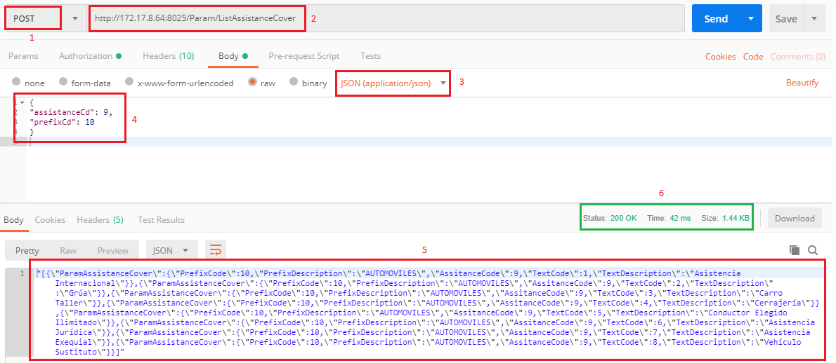

## Metodos del servicio Quote

Dentro del servicio de cotizacion, se encuentran expuestos los siguiengtes metodos:

### Quote:

Permite generar una cotizacion de poliza.

Url: http://172.17.8.64:8025/Quote/Quote

Verbo Http: Post

Require Token: Si

Argumentos de solicitud: Si

{

"**insuredQuotation**":

{

"typeCardCode":1,

"idCardNro":"80203988",

"gender":"M",

“name":"NAME USER2",

"surname":"SURNAME USER",

"birthDate":"0001-01-01T00:00:00",

"maritalStatus":0,

"stateCode":0

},

"**policyQuotation**":

{

"sourceCode":2,

"businessId":17,

"productId":0,

"requestId":0,

"branchCode":0,

"policyTypeCode":0,

"agentCode":28138,

"agentAgencyTypeCode":0,

"allianceId":0,

"allianceBranchId":0,

"allianceSalePointId":0,

"allianceProposalNumber":0,

"accountName":"MGILV",

"currencyCode":0

},

"**riskQuotation**":

{

"licensePlate":"jjj002",

"engineSerialNumber":"jjj002",

"chassisSerialNumber":"jjj002",

"fasecoldaMakeId":"022",

"fasecoldaModelId":"08047",

"vehicleUseCode":0,

"vehicleColorCode":0,

"vehicleYear":2008,

"isNew":true,

"vehiclePrice":32100000.0,

"vehicleAmountDetail":0.0,

"coverGroupId":0,

"assistanceCode":0,

"limitRcCode":0,

"ratingZoneCode":1

}

}

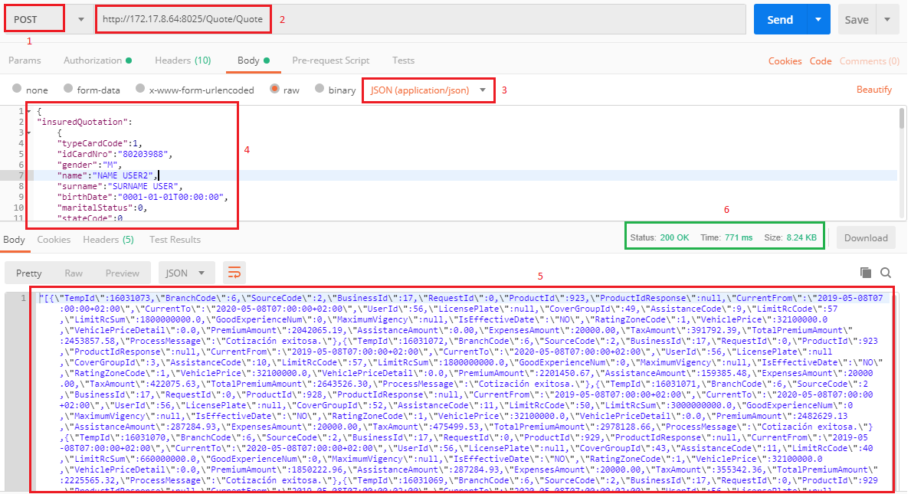Tiempo de Respuesta (Aprox): 771 ms

## Metodos del servicio Printer

### GenerateWSTempPrinter:

Permite imprimir los temporales de la poliza.

Url: [http://172.17.8.64:8025/Printer/GenerateWSTempPrinter](http://172.17.8.64:8025/Printer/GenerateWSTempPrinter%20)

Verbo Http: Post

Require Token: Si

Argumentos de solicitud: Si

{

"TempId" : 16027641,

"PrintBinary" : true,

"BranchCd": 10,

"PrefixNum": 7,

"DocumentNumber": 1025

}

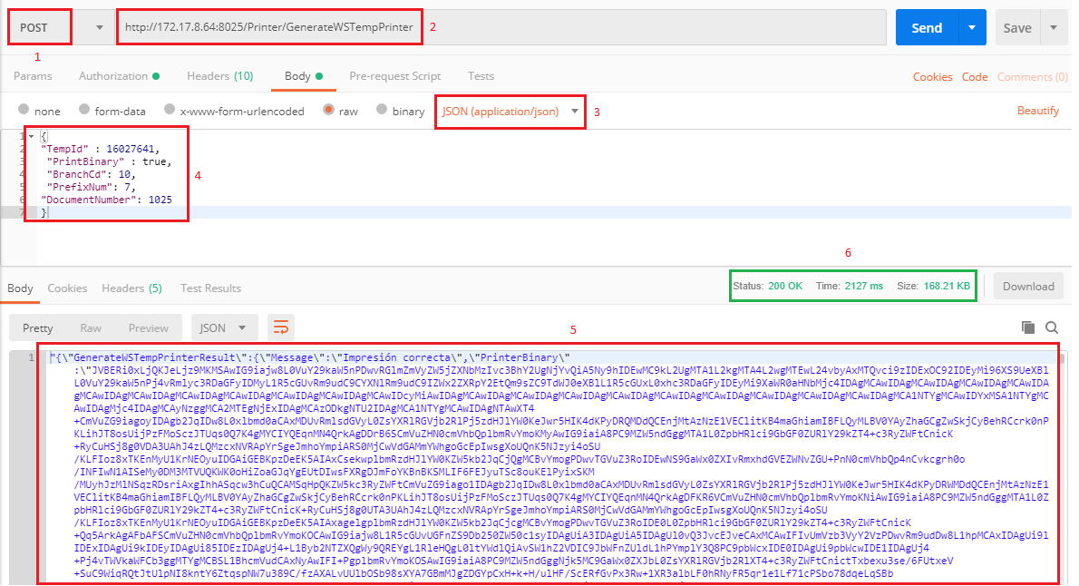Tiempo de Respuesta (Aprox): 2127 ms

### GenerateWSQuotePrinter:

Permite imprimir la cotizacion de la poliza.

Url: [http://172.17.8.64:8025/Printer/GenerateWSQuotePrinter](http://172.17.8.64:8025/Printer/GenerateWSQuotePrinter%20)

Verbo Http: Post

Require Token: Si

Argumentos de solicitud: Si

{

"TempId": 16030248,

"EmailUser" : "jpertuz@sistran.com",

"Name": "JORGE PERTUZ",

"PrintBinary": true,

"JustRecordQuote": false

}

Tiempo de Respuesta (Aprox): 2121 ms

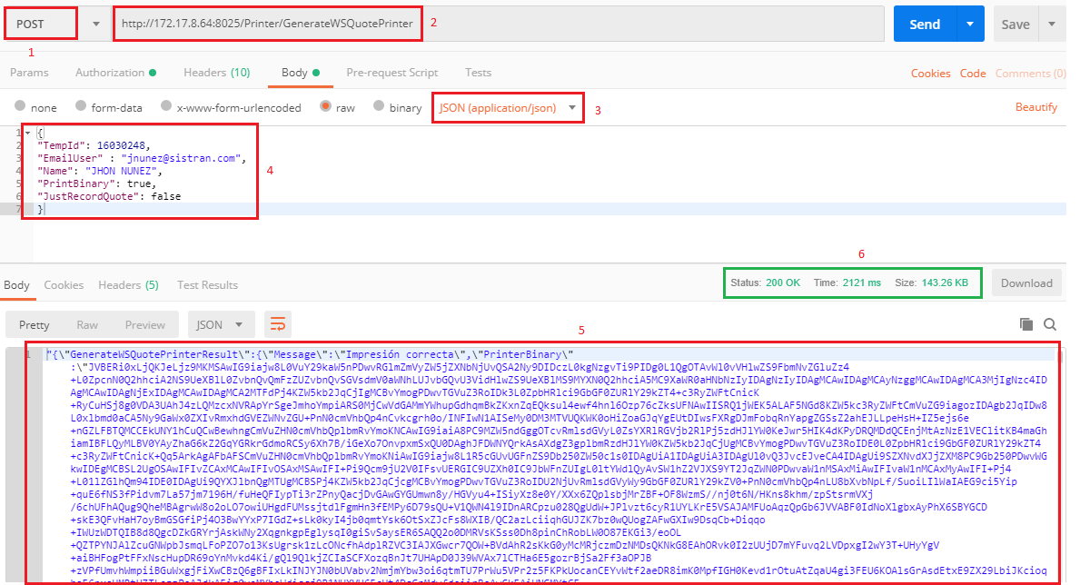

### GenerateWSPolicyPrinter:

Permite imprimir la poliza creada.

Url: <http://172.17.8.64:8025/Printer/GenerateWSPolicyPrinter>

Verbo Http: Post

Require Token: Si

Argumentos de solicitud: Si

{

"BranchId" : 6,

"PrefixNum" : 10,

"DocumentNumber" : 2018946,

"EndorsementId" : 0,

"EmailUser" : "jnunez@sistran.com",

"PrintBinary" : true,

"YearEndorsement" : 2019,

"AllInformation": 1,

"FrontPage": 1,

"PaymentFormat": 1,

"AllInsured": 1,

"Payment": 1,

"Coverages": 1,

"Annexes": 1,

"Fee": 1,

"Clauses": 1,

"Certificate": 1,

"AllCertificate": 1,

"CertificateSince": 1,

"CertificateUntil": 1,

"LetterInstruction": 1,

"InsuranceObject": 1

}

Tiempo de Respuesta (Aprox): 1732 ms

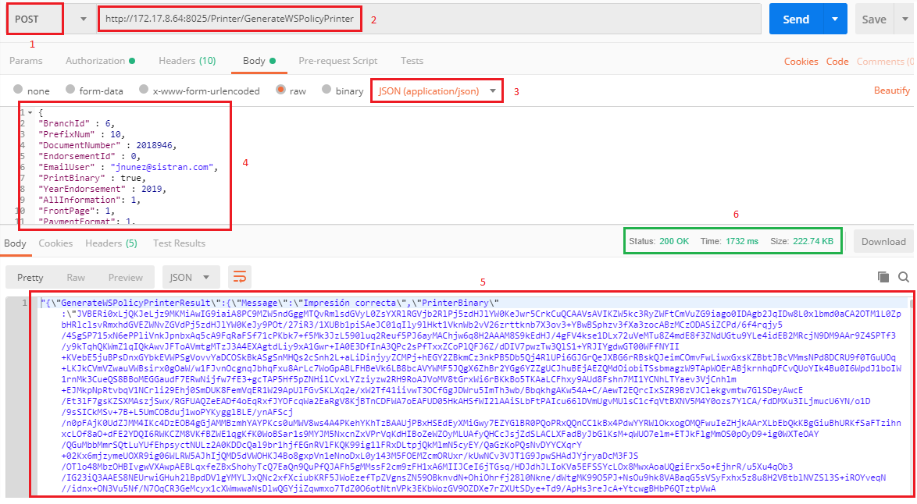

### GenerateWSPolicyFormatCollect:

Permite imprimir el formato de poliza.

Url: <http://172.17.8.64:8025/Printer/GenerateWSPolicyPrinter>

Verbo Http: Post

Require Token: Si

Argumentos de solicitud: Si

{

"BranchId" : 6,

"PrefixNum" : 10,

"DocumentNumber" : 2018946,

"EndorsementId" : 0,

"EmailUser" : "jnunez@sistran.com",

"PrintBinary" : true,

"YearEndorsement" : 2019,

"AllInformation": 1,

"FrontPage": 1,

"PaymentFormat": 1,

"AllInsured": 1,

"Payment": 1,

"Coverages": 1,

"Annexes": 1,

"Fee": 1,

"Clauses": 1,

"Certificate": 1,

"AllCertificate": 1,

"CertificateSince": 1,

"CertificateUntil": 1,

"LetterInstruction": 1,

"InsuranceObject": 1

}

Tiempo de Respuesta (Aprox): 1106 ms

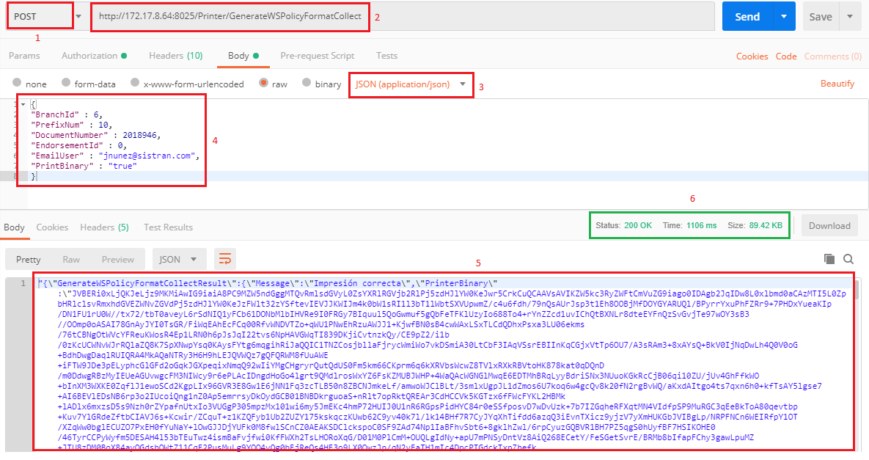

## Metodos del servicio Policy

### PolicyIssuanceVehicle:

Permite emitir una póliza.

Url: <http://172.17.8.64:8025/Policy/PolicyIssuanceVehicle>

Verbo Http: Post

Require Token: Si

Argumentos de solicitud: Si

{

"TempId":16028313,

"CurrentFrom":"0001-01-01T00:00:00",

"PaymentScheduleCode":2,

"IsHolderInsured":false,

"Holder":{

"NaturalPerson":{

"TypeCardCode":1,

"IdCardNo":"1030663551",

"MotherLastName":"******",

"MaritalStatusCode":1,

"Gender":"m",

"BirthDate":"0001-01-01T00:00:00",

"EconomicActivityCode":11,

"NationalityCode":3

},

"LegalPerson":{

"TributaryTypeCode":0,

"TributaryIdNo":"*****",

"TradeName":"*****",

"CompanyTypeCode":null

},

"Address":{

"TypeCode":1,

"Street":"*****",

"CountryCode":1,

"StateCode":2,

"CityCode":3

},

"Email":{

"TypeCode":13,

"Email":"*****"

},

"Phone":{

"TypeCode":2,

"Number":1234567

},

"IsCommercialClient":false,

"IsSms":true,

"IsMailAddress":false

},

"RiskVehicle":{

"LicensePlate":"MAPR13",

"EngineSerialNumber":"MAPR132",

"ChassisSerialNumber":"MAPR13",

"Insured":{

"NaturalPerson":{

"TypeCardCode":1,

"IdCardNo":"1030663551",

"MotherLastName":"******",

"MaritalStatusCode":1,

"Gender":"m",

"BirthDate":"0001-01-01T00:00:00",

"EconomicActivityCode":11,

"NationalityCode":3

},

"LegalPerson":{

"TributaryTypeCode":0,

"TributaryIdNo":"*****",

"TradeName":"*****",

"CompanyTypeCode":null

},

"Address":{

"TypeCode":1,

"Street":"*****",

"CountryCode":1,

"StateCode":2,

"CityCode":3

},

"Email":{

"TypeCode":13,

"Email":"*****"

},

"Phone":{

"TypeCode":2,

"Number":1234567

},

"IsCommercialClient":false,

"IsSms":false,

"IsMailAddress":false,

"WorkerTypeCode":1

},

"IsInsuredBeneficiary":false,

"Observations":"observaciones"

}

}

Tiempo de Respuesta (Aprox): 119 ms

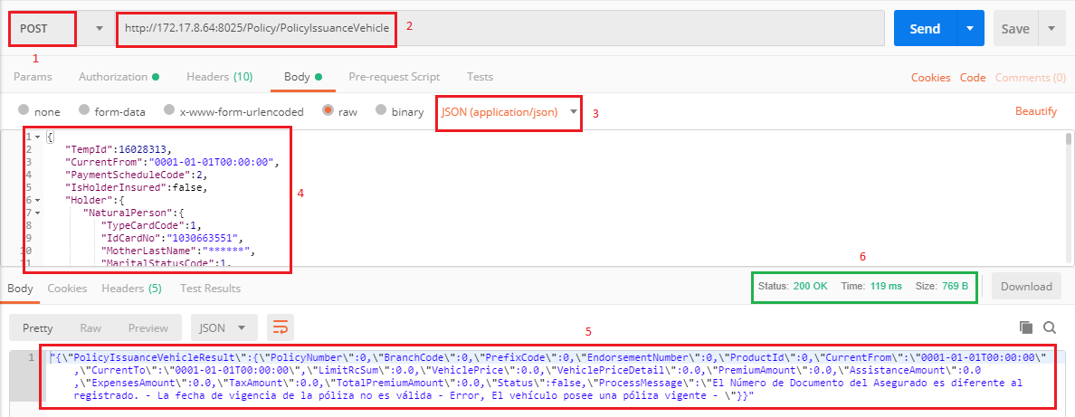

Nota: Para cualquier servicio que se desee consumir y que los arqumentos o Json de entrada no corresponda al solicitado por el servicio, se generara la siguiente respuesta.

